Специальность: 09.02.07 Информационные системы и программирование
Проверил:
___________ Антонов М.Б.
Дата: « » 2020 г.

Оценка: ________________
Министерство образования и науки Российской Федерации
Федеральное государственное автономное образовательное учреждение высшего образования
«Санкт-Петербургский национальный исследовательский университет информационных технологий, механики и оптики»
(Университет ИТМО)
факультет среднего профессионального образования
Отчет
о Лабораторной работе №4
по теме: Работа с базой данных
по дисциплине: Разработка программных модулей
Выполнил:
студент группы 2333
_________ Фомичев АС
Санкт-Петербург 2020
Содержание
1 Постановка задачи 3
1.1 Цель 3
1.2 Задачи 3
1.3 Задание 3
2 Диаграммы 5
3 Исходный код 7
4 ЛИСТИНГ ВЫполнения программы 13
5 Вывод 15

Постановка задачи
  - Цель
Познакомиться с основами работы с базами данных в приложениях Qt.
  - Задачи
- изучить основы работы с БД;
- создать простейшее приложение для сохранения/обновления данных в БД.
  - Задание
Программа должна уметь:
- соединяться с базой данных (SQLite);
- если БД не существует, то приложение должно её создать;
- если таблиц, с которыми можно работать не найдено, то приложение должно автоматически создать эти таблицы.
Требуется реализовать просмотр 2-3 результатов запроса через QTableView.
Общее ограничение на лабораторную работу:
- использовать разбитие на файлы основной программы (в main.cpp только функция main.cpp);
- документировать весь код используя аннотации Doxygen.
Требования к отчёту:
- цели лабораторной работы;
- задачи лабораторной работы;
- выполняемое задание;
- диаграмма(ы) классов;
- диаграммы деятельности (для методов и/или функций больше 10 строк кода (исключая форматирования и пустые строки));
- исходный код программы с комментариями (2 пробела вместо 4, 10pt, моноширинный шрифт);
- листинг выполнения программы;
- исходный код в виде файлов для запуска на произвольном ПК.

Диаграммы
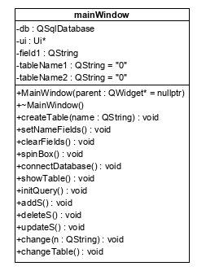
Рисунок 1 – Диаграмма классов
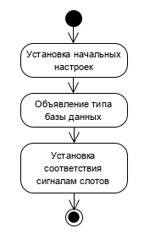
Рисунок 2 – Диаграмма деятельности MainWindow из mainwindow.cpp
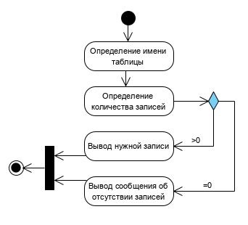
Рисунок 3 – Диаграмма деятельности change из mainwindow.cpp

Исходный код
Листинг 2.1 – Код программы
/**
* @author Fomichev
* @file main.cpp
*/
#include "mainwindow.h"

#include <QApplication>

int main(int argc, char *argv[])
{
QApplication a(argc, argv);
MainWindow w;
w.show();
return a.exec();
}
Листинг 2.2 – Заголовочный файл mainwindow.h
/**
* @file mainwindow.h
* @author Fomichev
* @brief Work with database and ui
*/
#ifndef MAINWINDOW_H
#define MAINWINDOW_H

#include <QMainWindow>
#include <QSqlDatabase>

QT_BEGIN_NAMESPACE
namespace Ui { class MainWindow; }
QT_END_NAMESPACE

class MainWindow : public QMainWindow
{
Q_OBJECT
private:
QSqlDatabase db;
Ui::MainWindow *ui;
QString field;
QString tName1 = "0", tName2 = "0";

public:
/**
* @brief Constructor
* @param parent
*/
MainWindow(QWidget *parent = nullptr);
/**
*@brief Destructor
*/
~MainWindow();
/**
* @brief Create Table
* @param name of Table
*/
void createTable(QString name);
/**
* @brief set name fields for table
*/
void setNameFields();
/**
* @brief clear fields
*/
void clearFields();
/**
* @brief Settings of spinBox
*/
void spinBox();

public slots:
/**
* @brief connect Database
*/
void connectDatabase();
/**
* @brief show Table
*/
void showTable();
/**
* @brief query to database
*/
void initQuery();
/**
* @brief add stroke to table
*/
void addStroke();
/**
* @brief delete stroke from table
*/
void deleteStroke();
/**
* @brief update stroke in table
*/
void updateStroke();
/**
* @brief line-by-line editing
* @param n - number of stroke
*/
void change(QString n);
/**
* @brief change table
*/
void changeTable(QString name);};
#endif // MAINWINDOW_H
Листинг 2.3 – Заголовочный файл mainwindow.cpp
/**
* @file mainwindow.cpp
* @author Fomichev
* @brief Work with database and ui
*/
#include "mainwindow.h"
#include "ui_mainwindow.h"

#include <QDebug>
#include <QSqlQuery>
#include <QSqlTableModel>
#include <QSqlQueryModel>

MainWindow::MainWindow(QWidget *parent)
: QMainWindow(parent), ui(new Ui::MainWindow){
ui->setupUi(this);
ui->WTable->hide();
ui->Redactor->hide();

db = QSqlDatabase::addDatabase("QSQLITE");

connect(ui->openDB, &QPushButton::clicked, this, &MainWindow::connectDatabase);
connect(ui->showTable, &QPushButton::clicked, this, &MainWindow::showTable);
connect(ui->queryTable, &QPushButton::clicked, this, &MainWindow::initQuery);
connect(ui->add, &QPushButton::clicked, this, &MainWindow::addStroke);
connect(ui->delete_2, &QPushButton::clicked, this, &MainWindow::deleteStroke);
connect(ui->save, &QPushButton::clicked, this, &MainWindow::updateStroke);
connect(ui->spinBox, &QSpinBox::textChanged, this, &MainWindow::change);
connect(ui->Table, &QComboBox::currentTextChanged, this, &MainWindow::changeTable);
}

MainWindow::~MainWindow() {
db.close();
delete ui;
}

void MainWindow::connectDatabase(){
db.setDatabaseName(ui->lineEdit->displayText());
if (db.open()){
ui->WTable->show();
ui->Database->hide();
}
else {
qDebug() << "Невозможно открыть БД";
return;
}
}

void MainWindow::showTable(){
QSqlQuery q;
QSqlTableModel *table = new QSqlTableModel(parent(),db);
if (!q.exec("SELECT * FROM " + ui->Table->currentText())) {
createTable(ui->Table->currentText());
} else {
table->setTable(ui->Table->currentText());
table->select();
ui->tableView->setModel(table);
}
}

void MainWindow::initQuery(){
QSqlQuery q;
QString select = "SELECT " + ui->entFields->displayText() + " FROM " + ui->comboBox->currentText();
if (ui->where->displayText() != "")
select+=" WHERE " + ui->where->displayText();
if (q.exec(select)) {
QSqlQueryModel *query = new QSqlQueryModel;
query->setQuery(select);
ui->tableView->setModel(query);
} else {
qDebug() << "Некорректный запрос";
}
}

void MainWindow::createTable(QString name){
ui->Redactor->show();
QSqlQuery q;
if(tName1 == "0"){
tName1 = name;
q.exec("CREATE TABLE " + name + " (sID TEXT PRIMARY KEY NOT NULL, sName TEXT NOT NULL, GPA NUMERIC NOT NULL, sizeH NUMERIC NOT NULL)");
setNameFields();
} else if(tName2 == "0"){
tName2 = name;
q.exec("CREATE TABLE " + name + " (cName TEXT PRIMARY KEY NOT NULL, state TEXT NOT NULL, enrollment INTEGER NOT NULL)");
setNameFields();
clearFields();
} else
q.exec("CREATE TABLE " + name + " (id INT PRIMARY KEY AUTOINCREMENT NOT NULL)");
}

void MainWindow::addStroke(){
QString name = ui->Table->currentText();
QSqlQuery query;
if(name == tName1){
query.prepare("INSERT INTO " + name + "(sID, sName, GPA, sizeH) VALUES (:sID, :sName, :GPA, :sizeH);");
query.bindValue(":sID", ui->field1->displayText());
query.bindValue(":sName", ui->field2->displayText());
query.bindValue(":GPA", ui->field3->displayText());
query.bindValue(":sizeH", ui->field4->displayText());
} else if (name == tName2) {
query.prepare("INSERT INTO " + name + "(cName, state, enrollment) VALUES (:cName, :state, :enrollment);");
query.bindValue(":cName", ui->field1->displayText());
query.bindValue(":state", ui->field2->displayText());
query.bindValue(":enrollment", ui->field3->displayText());
}
if(query.exec()){
qDebug() << "Строка добавлена";
spinBox();
}
}

void MainWindow::deleteStroke(){
QString name = ui->Table->currentText();
QSqlQuery query;
if(name == tName1){
query.prepare("DELETE FROM " + name + " WHERE sID = :sID AND sName = :sName AND GPA = :GPA");
query.bindValue(":sID", ui->field1->displayText());
query.bindValue(":sName", ui->field2->displayText());
query.bindValue(":GPA", ui->field3->displayText());
} else if (name == tName2) {
query.prepare("DELETE FROM " + name + " WHERE cName = :cName AND state = :state AND enrollment = :enrollment");
query.bindValue(":cName", ui->field1->displayText());
query.bindValue(":state", ui->field2->displayText());
query.bindValue(":enrollment", ui->field3->displayText());
}
if(query.exec()){
qDebug() << "Строка удалена";
spinBox();
}
}

void MainWindow::updateStroke(){
QString name = ui->Table->currentText();
QSqlQuery query;
if(name == tName1){
query.prepare("UPDATE " + name + " SET sID = :sID , sName = :sName , "
" GPA = :GPA, sizeH = :sizeH WHERE sID = :ressID");
query.bindValue(":sID", ui->field1->displayText());
query.bindValue(":sName", ui->field2->displayText());
query.bindValue(":GPA", ui->field3->displayText());
query.bindValue(":sizeH", ui->field4->displayText());
query.bindValue(":ressID", this->field);
} else if (name == tName2) {
query.prepare("UPDATE " + name + " SET cName = :cName , state = :state , enrollment = :enrollment WHERE cName = :rescName");
query.bindValue(":cName", ui->field1->displayText());
query.bindValue(":state", ui->field2->displayText());
query.bindValue(":enrollment", ui->field3->displayText());
query.bindValue(":rescName", this->field);
}
if(query.exec())
qDebug() << "Строка отредактирована";
}

void MainWindow::change(QString n){
int i = n.toInt();
QString name = ui->Table->currentText();
QSqlQuery query;
query.exec("SELECT COUNT(*) FROM " + name);
query.next();
if(query.value(0).toInt() > 0){
query.exec("SELECT * FROM " + name);
int k=0;
while(k!=i){
query.next();
k++;
}
ui->field1->setText(query.value(0).toString());
ui->field2->setText(query.value(1).toString());
ui->field3->setText(query.value(2).toString());
if(ui->Table->currentText() == tName1)
ui->field4->setText(query.value(3).toString());
this->field = ui->field1->displayText();
} else {
ui->spinBox->setMinimum(0);
qDebug() << "Нет записей";
return;
}
}

void MainWindow::setNameFields(){
if(ui->Table->currentText() == tName1){
ui->nameField1->setText("sID");
ui->nameField2->setText("sName");
ui->nameField3->setText("GPA");
ui->nameField4->show();
ui->field4->show();
} else if(ui->Table->currentText() == tName2){
ui->nameField1->setText("cName");
ui->nameField2->setText("state");
ui->nameField3->setText("enrollment");
ui->nameField4->hide();
ui->field4->hide();
}
}

void MainWindow::clearFields(){
ui->field1->clear();
ui->field2->clear();
ui->field3->clear();
ui->field4->clear();
}

void MainWindow::spinBox(){
QSqlQuery q;
q.exec("SELECT COUNT(*) FROM " + ui->Table->currentText());
q.next();
if(q.value(0).toInt() == 0)
return;
ui->spinBox->setMinimum(1);
ui->spinBox->setMaximum(q.value(0).toInt());
}

void MainWindow::changeTable(QString name){
if(name == tName1 || name == tName2){
spinBox();
setNameFields();
change("1");
}
}

ЛИСТИНГ ВЫполнения программы
На рисунках 5-6 представлены интерфейсы работы программы.
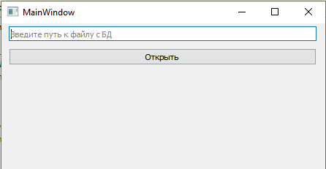
Рисунок 5 – Подключение к таблице
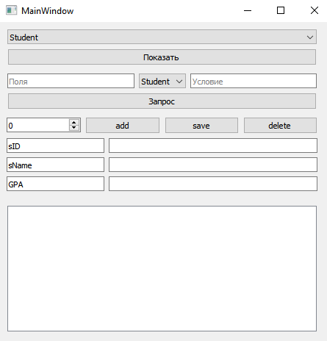
Рисунок 6 – Вывод таблиц, конструктор запросов и построчное редактирование

Вывод
В ходе выполнения лабораторной работы была написана программа, которая соединяется с базой данных, позволяет просматривать таблицы и отправлять запросы через конструктор запросов. Если базы данных не существует, то программа создает пустую базу данных. Если таблицы не существует, создается пустая таблица. Для некоторых таблиц реализован интерфейс построчного редактирования.

